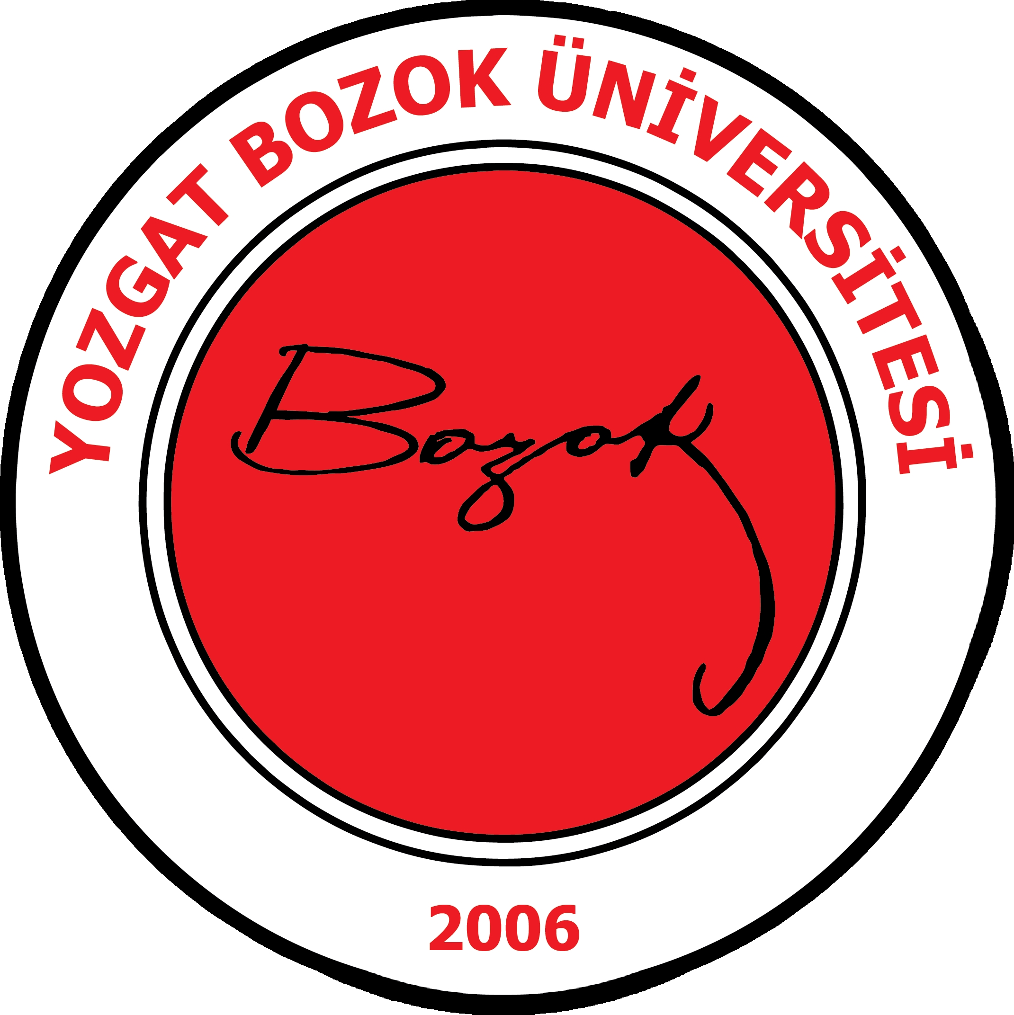
T.C.
YOZGAT BOZOK ÜNİVERSİTESİ REKTÖRLÜĞÜ
Turizm Fakültesi Dekanlığı
(Uygulama Oteli Döner Sermaye İşletmesi)

ÇAMAŞIR YIKAMA – ÜTÜ DEPARTMANI ÇALIŞMA PLANI

GÜN | AÇILIŞ | KAPANIŞ
PAZARTESİ | 08:00 | 17:00
SALI | 08:00 | 17:00
ÇARŞAMBA | 08:00 | 17:00
PERŞEMBE | 08:00 | 17:00
CUMA | 08:00 | 17:00
CUMARTESİ | 08:00 | 17:00
PAZAR | 08:00 | 17:00

